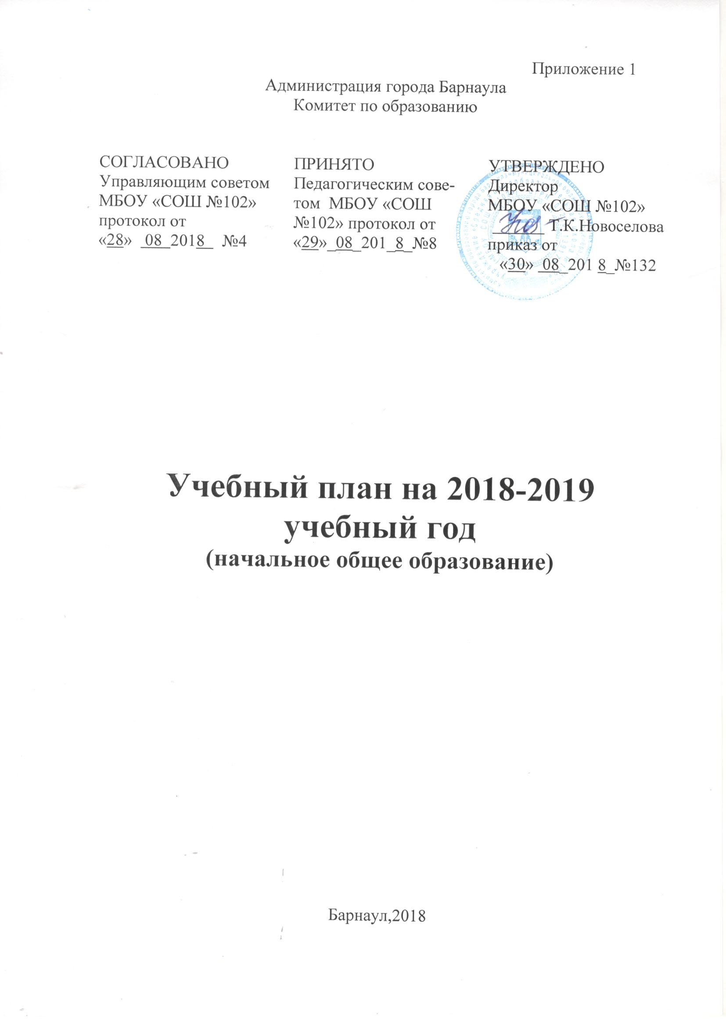

Пояснительная записка к учебному плану
муниципального бюджетного общеобразовательного учреждения
«Средняя общеобразовательная школа №102»
на 2018-2019 учебный год
начальное общее образование

Учебный план МБОУ «СОШ №102» - нормативный документ, определяющий общий объѐм нагрузки и максимальный объѐм учебной нагрузки учащихся, учебные предметы обязательной части и части, формируемой участниками образовательного процесса, состав и структуру обязательных предметных областей. Учебный план распределяет учебное время, отводимое на освоение содержания образования по классам и учебным предметам, ориентирован на освоение учебных программ начального общего образования.
Учебный план МБОУ «СОШ №102» составлен на основе следующих нормативных документов:
- Федеральный Закон 29.12.2012 № 273-ФЗ «Об образовании в Российской Федерации»;
- «Санитарно-эпидемиологические требования к условиям и организации обучения в общеобразовательных учреждениях», утвержденных Постановлением Главного государственного санитарного врача РФ от29.12.2010 №189 «Об утверждении СанПин 2.4.2.2821-10 «Санитарно-эпидемиологические требования к условиям организации обучения в общеобразовательных учреждениях»;
- Федеральный государственный образовательный стандарт начального общего образования, приказ Министерства образования и науки РФ от 06.10.2009 №373 зарегистрирован Министерством юстиции РФ 22.11.2009, регистрационный № 17785 (с последующими изменениями);
- Приказ Министерства образования и науки Российской Федерации от 30.08.2013 № 1015 «Об утверждении Порядка организации и осуществления образовательной деятельности по основным общеобразовательным программам - образовательным программам начального общего, основного общего и среднего общего образования» (с последующими изменениями);
- устав МБОУ «СОШ №102».
Учебный план является частью образовательной программы начального общего образования в соответствии с федеральными государственными образовательными стандартами.
Учебный план на 2018- 2019 учебный год обеспечивает выполнение гигиенических требований к режиму образовательного процесса, установленных СанПиН 2.4.2.2821-10, и предусматривает обязательную недельную нагрузку обучающихся начальной школы:
1 классы-21 час, 2, 3 классы-23 часа, 4 классы -24часа.
Продолжительность учебного года для обучающихся 1 классов -33 недели, 2-4 классов – 34 недели.
Обучение детей в 1-м классе проводится с соблюдением следующих требований:
- использование «ступенчатого» режима обучения в первом полугодии (сентябрь, октябрь - по 3 урока в день по 35 минут каждый; ноябрь, декабрь по 4 урока по 35 минут каждый; январь-май по 4 урока по 40 минут каждый);
- учебные занятия проводятся только в первую смену;
- 5-дневная учебная неделя;
- организация облегченного учебного дня в середине учебной недели;
- организация в середине учебного дня динамической паузы продолжительностью не менее 40 минут;
- обучение без домашних заданий и балльного оценивания знаний обучающихся.
Продолжительность урока во 2 – 4 классах — 40 минут.
Учебная неделя в 1-3 классах – пятидневная, 4 классах - шестидневная.
Продолжительность каникул в течение учебного года составляет не менее 30 календарных дней. Для обучающихся 1 классов предусматриваются дополнительные каникулы в середине третьей четверти.
Домашние задания даются обучающимся с учетом возможности их выполнения в следующих пределах: во 2 классе - до 1,5 часов; в 3, 4 - до 2 часов. Учебные занятия проводятся в первую смену. Форма обучения – очная.
Основные задачи начального общего образования:
- обеспечить усвоение предметных знаний и умений на уровне федеральных государственных образовательных стандартов, сформировать начальные ОУУН, элементы теоретического и логического мышления, основные умения самообразования, основы компьютерной грамотности, основное представление о своем крае, природных условиях, взаимодействии человека и природы.
В учебный план МБОУ «СОШ №102» введены все учебные предметы, обязательные для изучения в начальной школе. Начальное общее образование осуществляется на основе программы «Школа России».
В классах начальной школы преподаются все предметы обязательных предметных областей: «русский язык и литературное чтение», «иностранный язык», «математика и информатика», « обществознание и естествознание», «основы религиозных культур и светской этики», «искусство», «технология», «физическая культура».
Предметная область «Русский язык и литературное чтение» предусматривает изучение предметов «Русский язык» (1-4 классы), «Литературного чтения» (1-4 классы), «Иностранный язык» - «Иностранный язык» (2-4 классы). При проведении занятий по иностранному языку (2-4 классы), осуществляется деление классов на две группы при наполняемости 25 и более человек. Для обеспечения качественной подготовки обучающихся в исключительных случаях деление классов на две группы может осуществляться и при наполняемости менее 25 человек. Предметная область «Математика и информатика» предусматривает изучение учебного предмета «Математика» (1-4 классы). Предметная область «Обществознание и естествознание» в 1-4 классах предполагает изучение предмета «Окружающий мир». Предметная область «Искусство» предусматривает изучение предметов «Изобразительное искусство» и «Музыка» как самостоятельных учебных предметов в 1-4 классах. Предметная область «Технология» предусматривает изучение учебного предмета «Технология» в 1-4 классах. Предметная область «Физическая культура» в 1-4 классах предусматривает изучение учебного предмета «Физическая культура». Предметная область «Основы религиозных культур и светской этики» предусматривает изучение предмета «Основы религиозных культур и светской этики» с учебной нагрузкой 1 час в неделю. Предметная область «Основы религиозных культур и светской этики» представляет собой единый комплекс структурно и содержательно связанных друг с другом учебных модулей, один из которых изучается по выбору родителей (законных представителей) обучающихся: «Основы православной культуры», «Основы исламской культуры», «Основы буддийской культуры», «Основы иудейской культуры», «Основы мировых религиозных культур», «Основы светской этики». С учетом выбора родителей в 2018-2019 учебном году во всех 4 классах реализуется модуль «Основы светской этики».
В 1, 2, 3,4 классах один час из части, формируемой участниками образовательных отношений, передан на русский язык для реализации 5-часовой программы под редакцией В.П.Канакиной, В.Г. Городецкого. Для развития учащихся, с учетом пожелания родителей (законных представителей) на параллели 4 классов 2 часа из части, формируемой участниками образовательных отношений, переданы на преподавание предметно-занимательного курса по математике «Математика и конструирование».
В МБОУ «СОШ №102» осуществляется текущий контроль успеваемости и промежуточная аттестация обучающихся на основе системы оценок, в формах и в порядке, установленных уставом МБОУ «СОШ №102», и с учётом требований локальных правовых актов (приказов, положений, инструкций, правил), принятых органами управления (самоуправления) школы в пределах их компетенции.
Текущий контроль успеваемости обучающихся I класса осуществляется посредством ежедневной проверки полноты и качества, выполненных ими работ, завершающейся дачей необходимых индивидуальных рекомендаций обучающимся и их родителям (законным представителям). Отметки в баллах не выставляются.
Текущий контроль во II- IV классах осуществляется в следующих формах:
- проведение разных видов контрольных работ с выставлением обучающимся индивидуальных текущих отметок по результатам выполнения данных работ; - выведение четвертных отметок успеваемости обучающихся путём обобщения текущих отметок успеваемости, выставленных обучающимся в течение соответствующей учебной четверти.
Освоение образовательной программы начального общего образования, в том числе отдельной части или всего объема учебного предмета, курса, дисциплины (модуля) сопровождается промежуточной аттестации обучающихся. Промежуточная аттестация обучающихся II-IV классов подразделяется на четвертную промежуточную аттестацию, которая проводится по каждому учебному предмету по итогам четверти, а также годовую промежуточную аттестацию, которая проводится по каждому учебному предмету по итогам года.
Промежуточная аттестация обучающихся I класса осуществляется в форме годовых контрольных работ по обязательным учебным предметам, предусмотренным учебным планом основной образовательной программы начального общего образования для данного года обучения. Результаты годовых контрольных работ оцениваются по двузначной шкале: «зачтено» или «не зачтено».
Промежуточная аттестация обучающихся II-IV классов по отдельным учебным предметам осуществляется путём выведения годовых отметок успеваемости на основе четвертных отметок успеваемости, выставленных обучающимся в течение соответствующего учебного года.
Перечень контрольных работ, проводимых в течение учебной четверти, определяется календарно-тематическим планом, составляемым учителем на основе рабочей программы соответствующего учебного предмета.
Перечень контрольных работ, проводимых в течение учебного года, определяется рабочими программами учебных предметов с учётом планируемых образовательных (предметных и метапредметных) результатов освоения соответствующей основной общеобразовательной программы.
Обучающиеся I класса признаются освоившими общеобразовательную программу учебного года, если они выполнили годовые контрольные работы с оценкой «зачтено».
Обучающиеся II-IV классов признаются освоившими образовательную программу учебного года, если по всем обязательным учебным предметам, предусмотренным учебным планом для данного года обучения, им выведены годовые отметки успеваемости не ниже 3 баллов (удовлетворительно).

